Unidad didáctica nº 1- Actividad de Desarrollo-
"Servicios de configuración automática de red "
Servicios en Red e Internet – 2º ASIR
I.E.S. Miguel Herrero
Curso 2020-21
Nombre y apellidos:
Objetivo General
Instalación y configuración servidor DHCP en Windows 2012/16 y clientes DHCP Windows, Linux y Mikrotik
Duración prevista
2 horas
Recursos
Apuntes suministrados por profesor
11. El servicio de DHCP - Curso de Windows Server 2016->
https://www.youtube.com/watch?v=0CivuSlQ2nw
Instalación y configuración de DHCP - Curso online de Windows Server 2019->
https://www.youtube.com/watch?v=7EY2sd5doG8
Configurar e instalar servidor DHCP en Windows Server 2016->
https://www.solvetic.com/tutoriales/article/3270-configurar-instalar-servidor-dhcp-windows-server/
Cómo instalar y configurar un servidor DHCP en un grupo de trabajo->
https://docs.microsoft.com/es-es/troubleshoot/windows-server/networking/install-configure-dhcp-server-workgroup
Cómo instalar y configurar un servidor DHCP en Windows Server 2016->
https://www.profesionalreview.com/2018/12/22/servidor-dhcp-windows-server-2016/

Modo y formato de entrega:
Entregar a través de la plataforma online del centro un documento en pdf llamado A1 UD1-DHCPWin_Tunombre.pdf generado a partir de este y en el cual deberás añadir las respuestas a las cuestiones planteadas así como las capturas de pantalla, logs y demás evidencias necesarias para demostrar que la práctica se ha realizado cumpliendo los requisitos solicitados en el enunciado.

Escenario:
En esta práctica vamos a instalar y configurar un servidor DHCP en Windows 2016/2019 Server con tres clientes DHCP, uno Windows 7/10 y dos Ubuntu (Desktop y Server 20.04).
Las cuatro máquinas, el servidor Windows 2016/2019, el cliente con Windows 7/8/10 y los clientes Ubuntu estarán en la misma subred privada interna ASIR2XX, con dirección de red 192.168.XXX.0/24 y 2001:DB8:1:XXX::/64, donde XXX son los ígitos de tu nombre de usuario del dominio. Las máquinas estarán conectadas a Internet a través de un router Mikrotik (ver figura).

Enunciado:
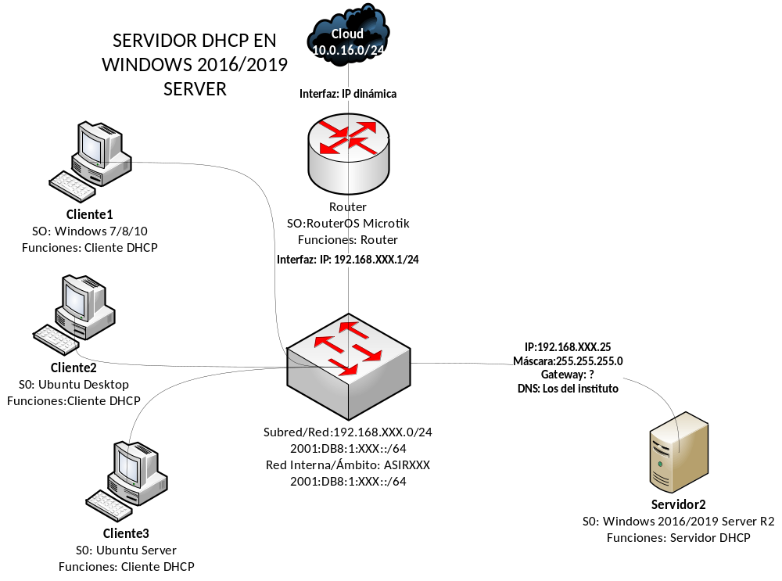

Ejercicio 1. Instalación y configuración de la red.

- Completa la siguiente tabla (Nota: En IPv6 incluye tanto la dirección global como la link-local)
Dispositivo | Interfaz | Dirección IPv4 | Máscara |  | Gateway IPv4
Dispositivo | Interfaz | Dirección IPv6/Prefijo |  |  | Gateway IPv6
Router Microtik | In
Router Microtik | Out
Router Microtik | Link-local
Cliente 1  Dual-stack | NIC
Cliente 2  Dual-stack | NIC
Cliente 3  Dual-stack | NIC
Servidor2  Dual-stack | NIC
- Instala y configura las máquinas indicadas en la topología de red, asignando manualmente las direcciones IP indicadas a los dispositivos correspondientes. En el caso de Ipv6 las direcciones son manuales.
- Realiza las configuraciones oportunas para que Mikrotik sea capaz de enrutar hacia internet el tráfico de la red interna.
- Comprueba que Servidor2 se conecta y navega por Internet.
Ejercicio 2. Configuración del servidor DHCP en Windows server 2016/19.
- Añade al servidor el rol de servidor DHCP.
- Crea un ámbito que tenga por nombre ASIRXXX.
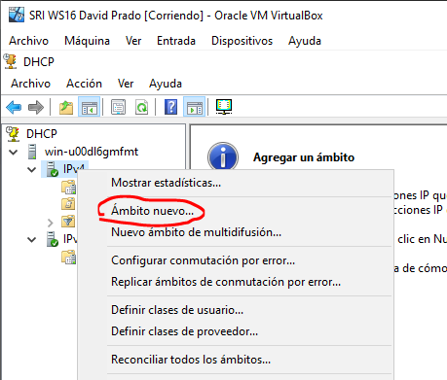
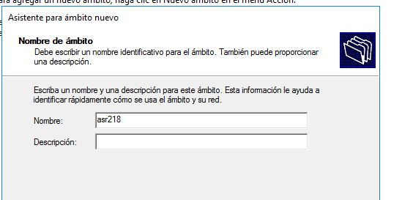
- Ese ámbito repartirá direcciones IP en el rango 192.168.XXX.1-100.
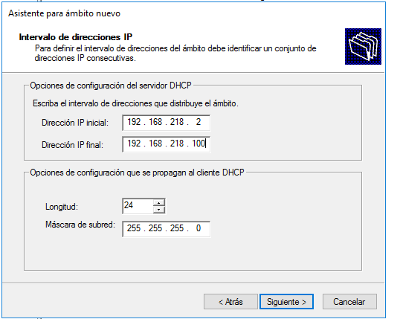

- Utilizará la máscara por defecto correspondiente a esa subred.
- Deberá utilizar como puerta de enlace la que corresponda según el diagrama de red.
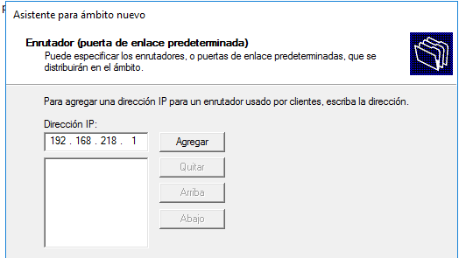
- Como servidor DNS preferido y alternativo se utilizarán los del instituto (deberás averiguarlo).

- Además se enviará a los clientes el sufijo DNS iesmhp.local. 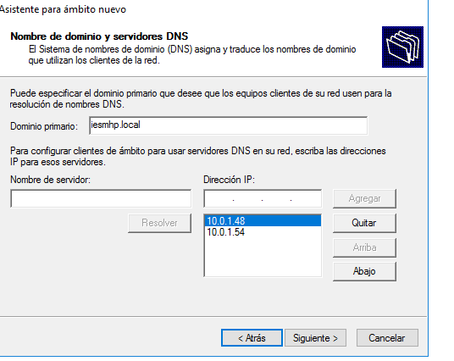
- Para el cliente Ubuntu Server se le reservará la dirección 192.168.XXX.50.
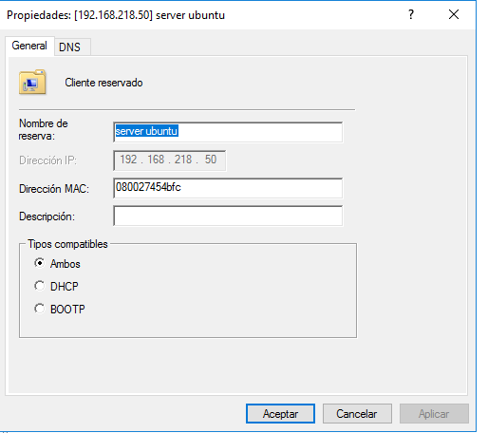
- No se configurará DHCPv6 ni servidores WINS, de momento.
- El tiempo de alquiler será de 15 días para todos los equipos.
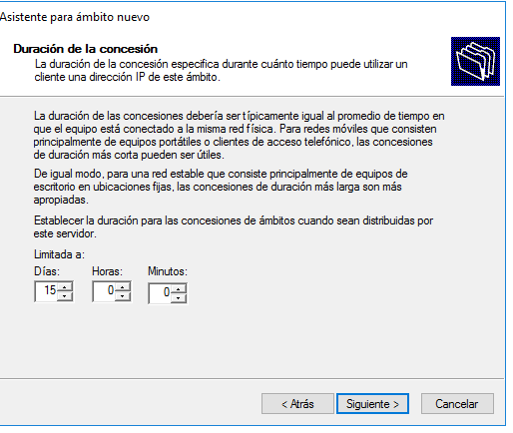
Ejercicio 3. Configuración de los clientes DHCP.
- Configura los equipos clientes 1,2 y 3 como clientes DHCP (IP automática o dinámica).
- Renueva la dirección IP en los clientes 1, 2 y 3
Cliente w10
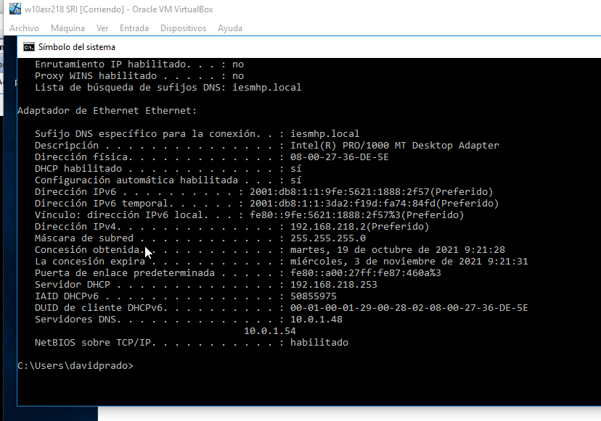

Ubuntu grafico
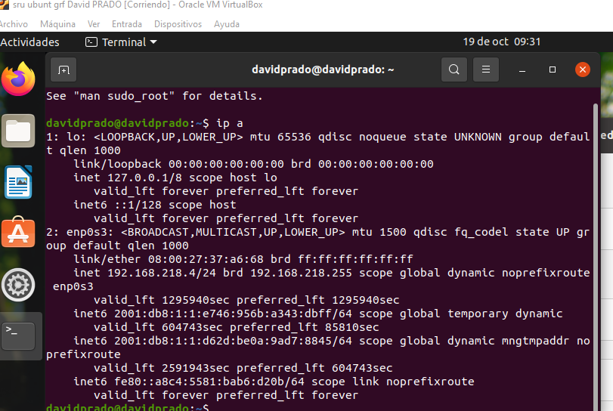
Ubuntu server
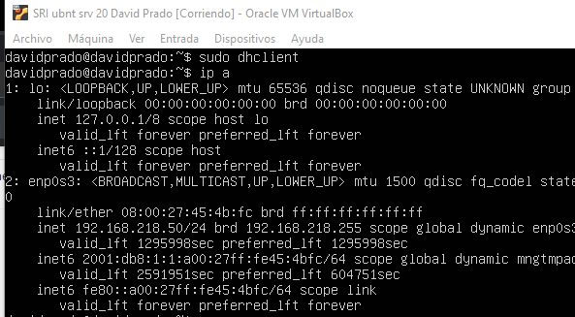
- Observa dentro del Administrador del servidor DHCP qué direcciones IP han sido concedidas.
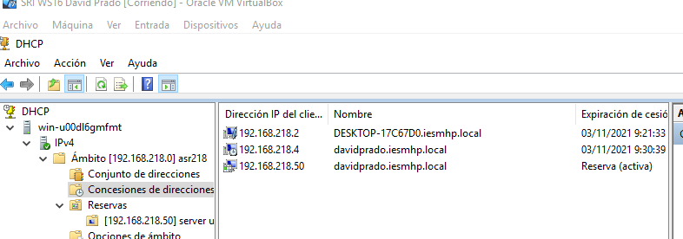
- Muestra que en TODOS los clientes que son correctos todos los parámetros enviados por el servidor, es decir:
IP
Máscara
Puerta de enlace
DNS primario y alternativo
Nombre de dominio (sufijo DNS)
La MAC del equipo que tiene la reserva.
- Verifica que existe conectividad entre los equipos y que además los equipos se conectan a Internet.
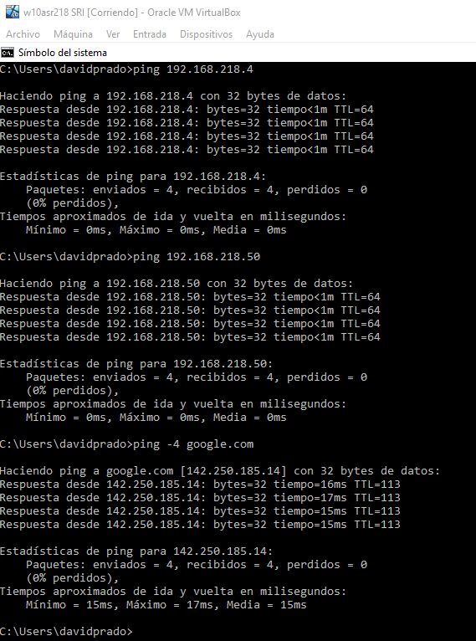
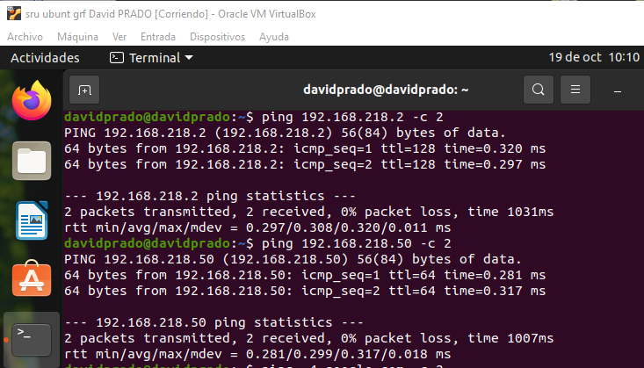
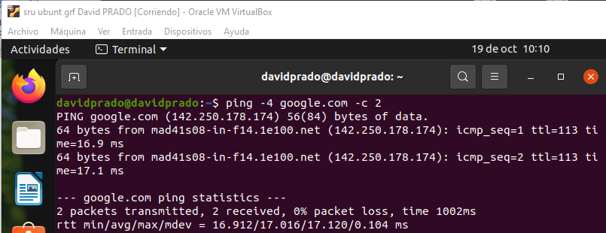
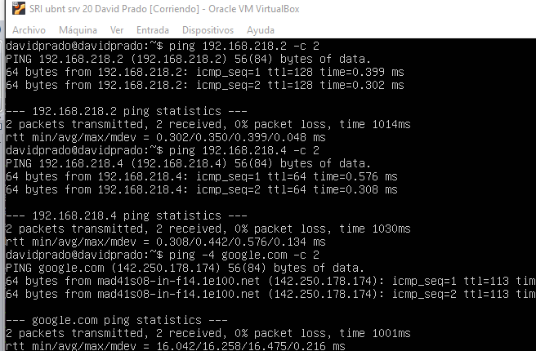
Ejercicio 4: Análisis de tráfico.
- Instala el analizador de protocolos Wireshark en el equipo con Windows.
- Libera la IP que se le haya concedido al equipo anterior y comprueba que desaparece de la lista de IPs concedidas en el servidor.
- Comienza a capturar tráfico con el Wireshark, y ejecuta en el cliente el comando necesario para forzar la obtención de una nueva IP.
Estos son todos los paquetes que ha capturado el del DHCP
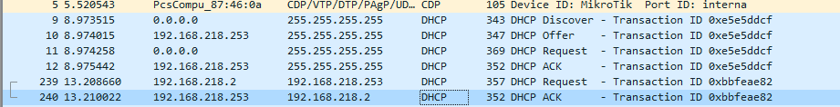
- Detén la captura de tráfico.
- Explica el proceso que tiene lugar, comentando el contenido de cada uno de los mensajes del protocolo DHCP intercambiados entre cliente y servidor.
  - El cliente DHCP envía un paquete DHCPDISCOVER a la dirección255.255.255.255 desde la dirección 0.0.0.0. Con esta denominada difusión amplia o broadcast, el cliente establece contacto con todos los integrantes de la red con el propósito de localizar servidores DHCP disponibles

  - Todos los servidores DHCP que escuchan peticiones en el puerto 67 responden a la solicitud del cliente con un paquete DHCPOFFER

  - El cliente DHCP escoge un paquete y contacta con el servidor correspondiente con DHCPREQUEST

  - Para finalizar, el servidor confirma los parámetros TCP/IP y los envía de nuevo al cliente, esta vez con el paquete DHCPACK (DHCP acknowledged o «reconocido»). Este paquete contiene otros datos (sobre servidores DNS, SMTP o POP3). El cliente DHCP guarda localmente los datos que ha recibido y se conecta con la red.
- ¿Cuándo debe el cliente volver a contactar al servidor para renovar su configuración de red?
Después de 15 dias en nuestro caso que es el tiempo de concesion

Ampliación 1: Windows 2016/2019 (servidor2) como Router y Servidor DHCP. Reemplaza el router Mikrotik por el servidor2. Modifica adecuadamente la configuración del servicio DHCP en servidor2, renueva la dirección IP en los clientes y comprueba que los clientes pueden acceder y navegar por internet (ver figura)
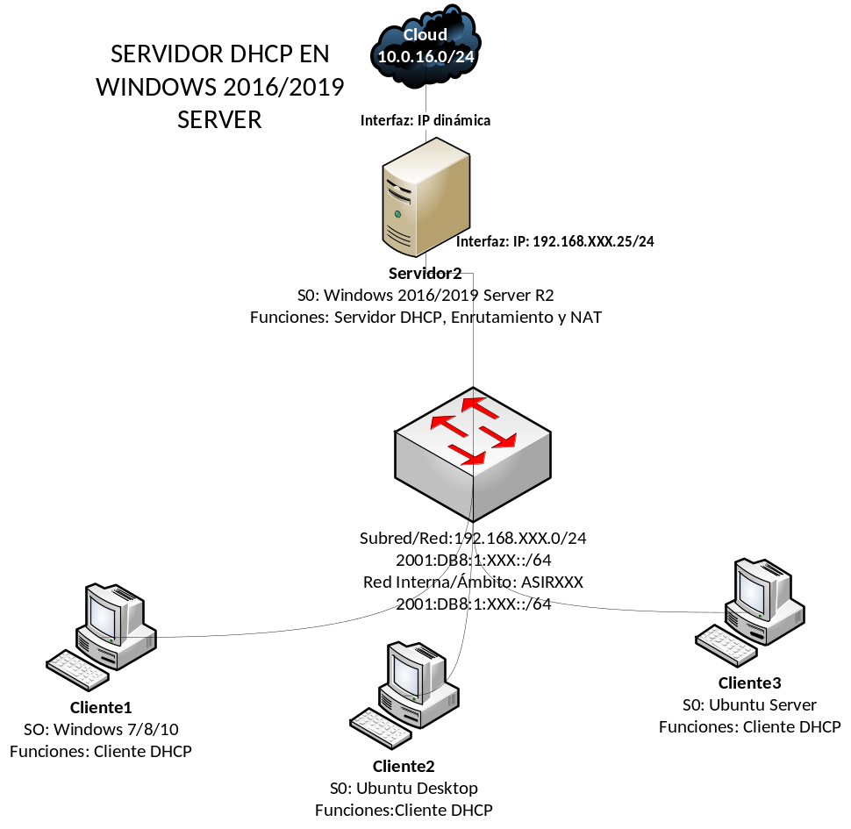

Nota: El router Windows 2016/19 tendrá funciones de enrutamiento hacia la red externa, NAT y servidor DHCP. Recuerda que si deseas configurar el enrutamiento y el NAT en Windows 2016/2019 deberás seguir los pasos de los siguientes tutoriales ya vistos en la unidad 0. Les recuerdo:

-Cómo instalar servicio de enrutamiento en Windows Server 2016->
https://www.profesionalreview.com/2018/12/23/enrutamiento-windows-server-2016/
-Red NAT en windows server 2012->
https://adrianvergaraasir.wordpress.com/2016/01/20/red-nat-en-windows-server-2012/

